目錄
一、系統需求 3
二、系統登入 4
三、系統操作(管理人員) 5
(一)、 維修通報 5
1. 維修通報填寫 5
2. 維修通報查詢 6
3. 常用維修人員設定 7
4. 事由常用字彙設定 8
5. 處理狀況常用字彙設定 9
6. 維修通報審核 10
(二)、 權限設定 11
1. 管理者設定 11
四、系統操作(維修人員) 12
(一)、 維修通報審核 12
五、系統操作(學生、教師、職員) 13
(一)、 維修通報 13
1. 維修通報填寫 13
2. 維修通報查詢 14

一、系統需求
建議瀏覽軟體需求：
本系統開發環境主要以Microsoft Internet Explorer為平台，因此建議您使用Microsoft Internet Explorer 6.0以上版本之瀏覽器，以免造成部分功能無法使用或版面錯誤(最新IE版本可至微軟網站更新)。

執行 Internet Explorer 6 的最低系統需求：
Pentium!!! 500MHz 以上處理器
支援的作業系統：
Windows XP/Vista/2000/2003/2008/7

二、系統登入
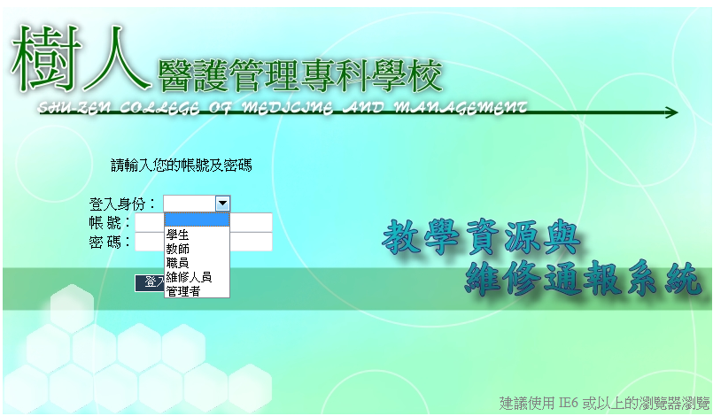
在系統登錄畫面選擇登入身份及輸入人員之帳號密碼後按「登入」即可進入系統主畫面。

三、系統操作(管理人員)
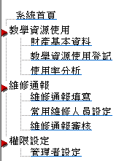

維修通報

維修通報填寫
點選「維修通報填寫」後，會出現如下畫面：
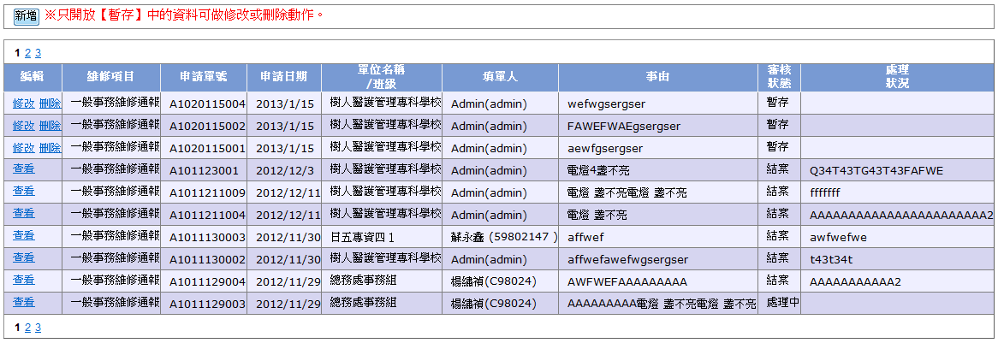
點選「新增」可建立一筆維修通報資料，於圖3-1中輸入資料後按「暫存」可先儲存或按「傳送」即可傳送至承辦單位。
(圖3-1)
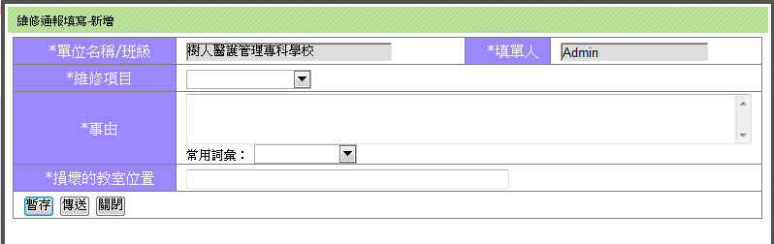
事由：可使用常用詞彙來輔助操作。

維修通報查詢
點選「維修通報查詢」後，會出現如下畫面：
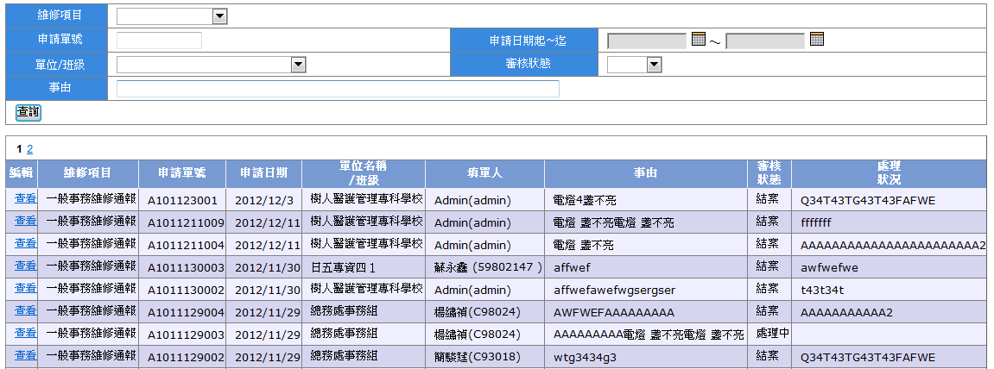
此功能為維修通報查詢，輸入查詢條件，按「查詢」晝面會秀出查詢結果。

常用維修人員設定
點選「常用維修人員設定」後，會出現如下畫面：
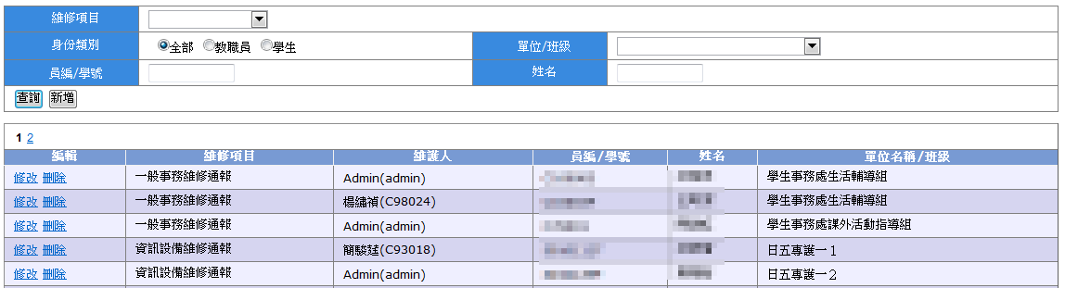
此功能為維修人員設定，輸入資料於查詢條件，按「查詢」後即列出相關資料，可於清單中直接修改、刪除資料並儲存，或按「新增」可建立一筆維修人員資料，新增畫面如下圖。
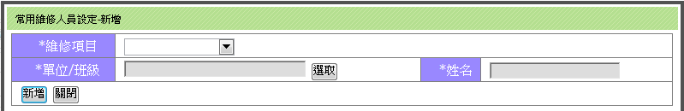
請輸入資料後按「新增」即可儲存該筆資料。

事由常用字彙設定
點選「事由常用字彙設定」後，會出現如下畫面：
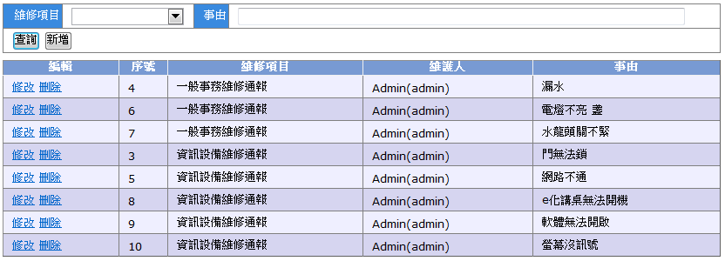
此功能為事由常用字彙的設定，於維修項目或事由欄位中輸入查詢條件，按「查詢」晝面會秀出查詢結果；或按「新增」可建立一筆事由常用字彙資料，新增畫面如下圖。
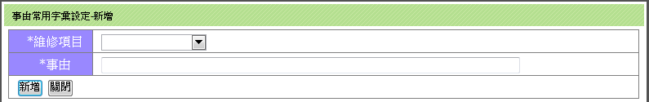
請輸入資料後按「新增」即可儲存該筆資料。

處理狀況常用字彙設定
點選「處理狀況常用字彙設定」後，會出現如下畫面：
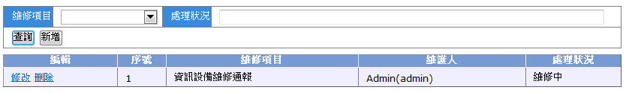
此功能為處理狀況常用字彙的設定，於維修項目或處理狀況欄位中輸入查詢條件，按「查詢」晝面會秀出查詢結果；或按「新增」可建立一筆處理狀況常用字彙資料，新增畫面如下圖。
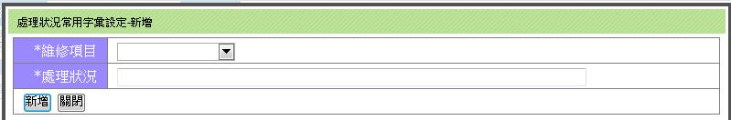
請輸入資料後按「新增」即可儲存該筆資料。

維修通報審核
點選「維修通報審核」後，會出現如下畫面：
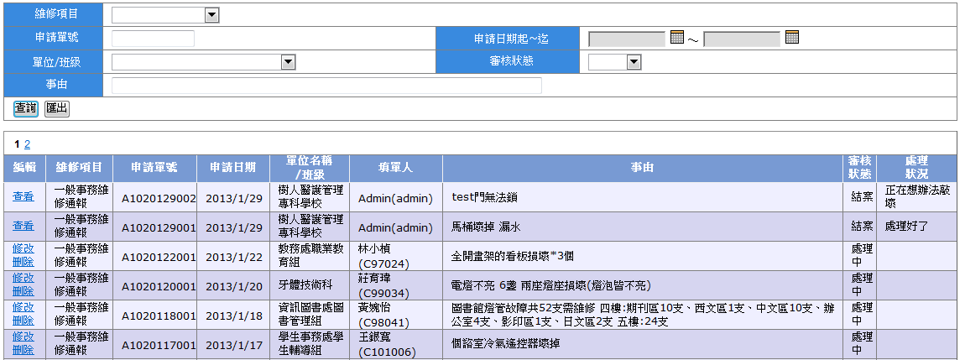
此功能為維修通報審核，輸入資料於查詢條件，按「查詢」後即列出相關資料，按「匯出」即將資料匯出成Excel檔，另可於清單中直接修改、刪除資料並儲存，或查看資料。
按「修改」（會出現如下圖）填入維修人員及處理狀況，點選「處理中」則暫存資料，如已維修完成可點選「結案」，此筆資料則不能再修改和刪除。
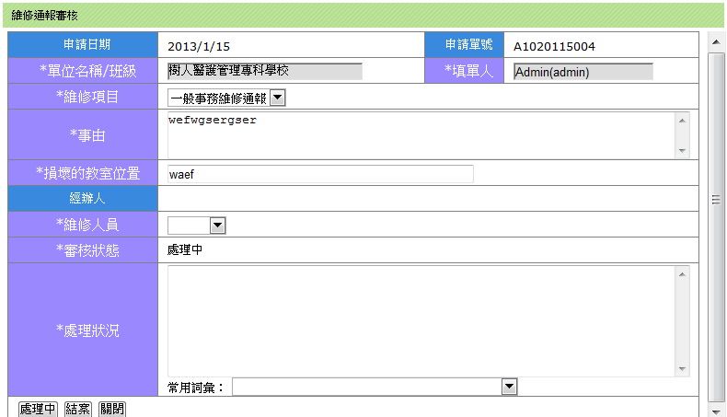

權限設定

管理者設定
點選「管理者設定」後，會出現如下畫面：
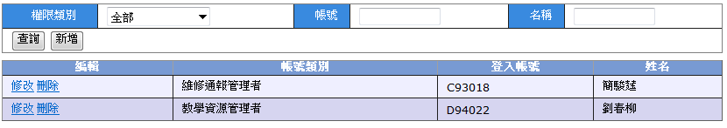
此功能為管理者設定，輸入資料於查詢條件，按「查詢」後即列出相關資料，可於清單中直接修改刪除資料並儲存。

四、系統操作(維修人員)

維修通報審核
點選「維修通報審核」後，會出現如下畫面：
此功能為維修通報審核，輸入資料於查詢條件，按「查詢」後即列出相關資料，按「匯出」即將資料匯出成Excel檔，另可於清單中直接修改、刪除資料並儲存，或查看資料。
按「修改」（會出現如下圖）填入維修人員及處理狀況，點選「處理中」則暫存資料，如已維修完成可點選「結案」，此筆資料則不能再修改和刪除。

五、系統操作(學生、教師、職員)

維修通報

維修通報填寫
點選「維修通報填寫」後，會出現如下畫面：
點選「新增」可建立一筆維修通報資料，於圖3-1中輸入資料後按「暫存」可先儲存或按「傳送」即可傳送至承辦單位。
(圖3-1)
事由：可使用常用詞彙來輔助操作。

維修通報查詢
點選「維修通報查詢」後，會出現如下畫面：
此功能為維修通報查詢，輸入查詢條件，按「查詢」晝面會秀出查詢結果。

